FORMAZIONE DOCENTI NEO ASSUNTI IN ANNO DI FORMAZIONE A.S. 2019-2020
DOCENTE NEO ASSUNTA : CONTE ALESSANDRA
LABORATORIO N. 4
GESTIONE DELLA CLASSE E DELLE PROBLEMATICHE RELAZIONALI
ESPERTO/FACILITATORE: PROF. LUIGI PIRILLO
ATTIVITÀ N. 1
A tuo avviso, quali delle seguenti azioni e situazioni producono un miglioramento nell’apprendimento dello studente? Ordina dalla più efficace (1) alla meno efficace (10)
1
7.Aggiornamento professionale del docente
10.Bocciatura
4.Coesione della classe
8.Compiti per casa
6.Conoscenza della disciplina da parte del docente
5. Relazione tra insegnante e alunno
9.Dimensione ridotta della classe
2.. Gestione della classe
3. .Intervento precoce (frequenza della scuola dell’infanzia)
1.Soddisfare gli stili di apprendimento degli alunni

ATTIVITÀ N. 2
Elenca, sulla base della tua esperienza, almeno tre cause che hanno reso o rendono difficile la gestione del proprio gruppo classe.
a) scarsa motivazione dell’alunno
b) assenza della famiglia, e quindi nulla la coesione tra scuola e famiglia (li dove esista una famiglia
c) assenza di un percorso da parte della scuola, di un percorso di gestione della classe, assenza di coesione tra dirigenza e consiglio si classe sul trovare strategie consone a gestire quegli alunni con difficoltà che destabilizzano la classe.
GESTIONE DELLA CLASSE E DELLE PROBLEMATICHE RELAZIONALI | STUDIO DI CASO A

Analizza il seguente caso e rifletti sulle domande proposte:
L’ALUNNO DIFFICILE
Sicuramente Tommaso ha un disturbo comportamentale e per sapere come agire in maniera efficace bisogna innanzitutto intervistare la famiglia e i docenti del consiglio di classe per capire se il ragazzo ha una diagnosi, conoscere la storia psico-sociale del nucleo familiare. Conoscere le abilità di comportamento, intellettive ed emotive, per adeguare la programmazione. Funziona molto di più l’approccio positivo, che pone l’accento sulla ricompensa e sul rinforzo. È importante che l’insegnante o il genitore si mostrino sicuri e assertivi nei confronti del bambino e che si confrontino sulla linea educativa da adottare. Essa deve essere basata sulla coerenza e sulla fiducia nelle possibilità del bambino. Inoltre, è necessario individuare quali sono per lui le attività più piacevoli e cosa può gratificarlo dopo un’attività didattica o un compito”. “È importante che il docente si mostri sempre sicuro e deciso con questi bambini, altrimenti non verrà preso sul serio. Le regole devono essere chiare, esplicite e espresse in forma positiva, non sotto forma di divieto. Ad es. il ‘non si corre’ diventa ‘si cammina piano’, ecc… È importante che l’insegnante utilizzi un sistema a punti che preveda un premio finale quando il bambino porta a termine un’attività. Essa va suddivisa in micro-attività e vanno previste delle pause se risulta troppo lunga per lui, nell’ottica di prevenire un momento di stanchezza e di stress. Il rinforzo verrà dato solo quando il compito sarà finito. Rispetto ai comportamenti problematici, l’insegnante dovrà ignorare quelli privi di interesse e concentrarsi sulle cose più gravi, intervenendo per bloccare il bambino e allontanarlo dalla situazione critica. Si può individuare una sedia su cui lui dovrà stare seduto qualche minuto e dove non potrà avere accesso a nessun rinforzo o stimolo. Questa strategia è detta ‘time-out’: si tratta di un momento di pausa e di allontanamento da una situazione rinforzante, che serve al bambino per recuperare la calma. Solo quando sarà sereno, potrà tornare all’attività precedente, gioco o altro, ed essere così rinforzato”. Nella situazione proposta sicuramente mi avvicinerei fisicamente al ragazzo cercando un contatto visivo, con voce bassa ma decisa, utilizzando parole di rinforzo positivo, in modo tale da creare un clima positivo e sereno.
FOCUS GROUP SUL CASO
- Tommaso è in piedi, incurante delle indicazioni del docente e di quello che accade intorno a lui. Ti sei mai trovato in una situazione simile? Come agiresti in questa situazione?
- Quali strategie ha utilizzato l’insegnante per sciogliere la tensione?
- Alla luce di quanto appreso durante il laboratorio, quali strategie utilizzeresti per lavorare
con un soggetto difficile sul piano comportamentale?
Studio di caso adattato da D’Alonzo L. (2017) Come fare per gestire la classe nella pratica didattica, Giunti, Firenze
2
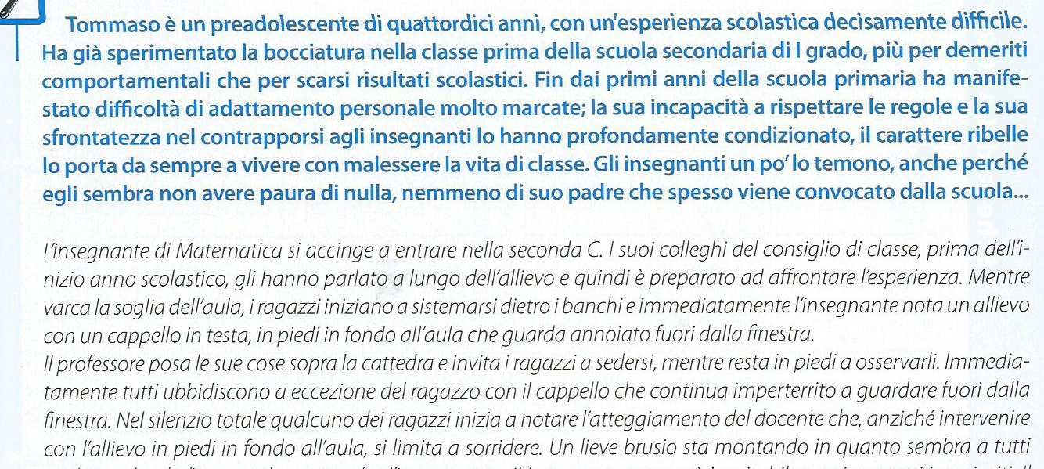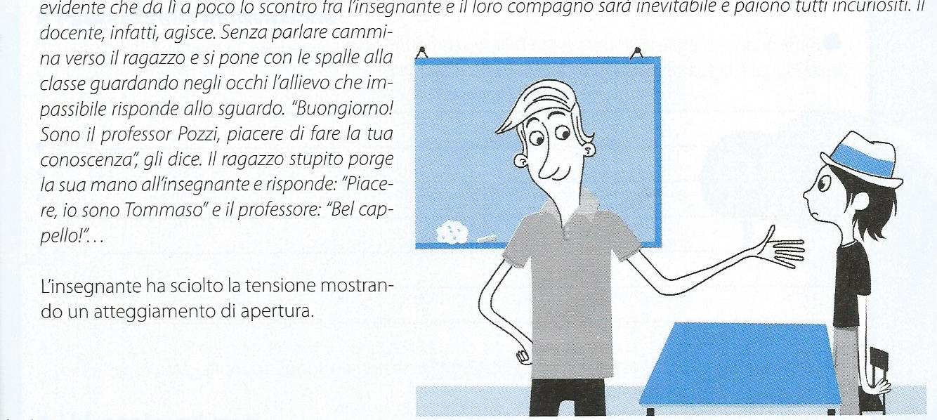

GESTIONE DELLA CLASSE E DELLE PROBLEMATICHE RELAZIONALI | DIARIO PROPOSTE  DIDATTICHE
Durante la prima parte del laboratorio il formatore ha presentato alcune tecniche di base, strategie e proposte operative per la gestione delle dinamiche di classe e delle problematiche relazionali, il tutto è stato molto esaustivo, e mi ha fornito spunti di riflessione, sul come affrontare casi difficili, facendo raffronti con le sue esperienze professionali. Abbiamo condiviso all’interno del gruppo i nostri punti di vista, confrontandoci su vari aspetti, analizzando i punti di forza e di criticità del lavoro di docente nell’affrontare tali problematiche, che avvengono sempre più spesso nelle nostre scuole. Si è ragionato su come l’istituzione scolastica può prevenire il Bullismo e il Cyberg-bullismo. Nella seconda parte del laboratorio si è discusso dell’attività del lavoro sul focus proposto che i gruppi docenti hanno svolto. Sicuramente è stato un momento di confronto costruttivo per avere spunti su attività didattiche da proporre in aula, e sull’atteggiamento che noi docenti dobbiamo assumere, utilizzando il rinforzo positivo, modulando la voce, evitando di impartire ordini. Abbiamo analizzato lo studio di alcuni casi con successive riflessioni e possibili proposte di soluzioni da riportare in plenaria. A mio avviso il laboratorio seguito è stato utile, interessante, e mi ha dato delle nozioni che spero di poter applicare nel contesto classe.

2) Elogia di fronte alla classe gli alunni con difficoltà comportamentali quando si applicano e si concentrano.
Ho sempre adottato questa tecnica nelle classi in cui ho lavorato, essendomi trovata di fronte discenti Bes, DSA, con disabilità certificati e non, ho notato che sono demotivati, timidi, e in alcuni casi vengono isolati dal resto dei compagni. Innanzitutto, cerco di eseguire una lezione dinamica, quindi giro tra i banchi, mantengo il contatto visivo, li chiamo per nome, li ascolto con attenzione, parlando anche dei loro interessi, per farli sentire persone adulti. Le lezioni non sono mai frontali, cosi come le interrogazioni, preferisco le discussioni guidate e partecipative, con la possibilità di intervendo da parte dell’alunno che non è soggetto a interrogazione, giusto se vuole approfondire un concetto. Quanto necessita il rimprovero avviene con un tono di voce medio, ma deciso, li chiamo per cognome per far capire loro che stanno esagerando. L’Elogia ai discenti tutti, soprattutto a quelli con difficoltà comportamentali, a mio avviso sono necessari, per creare un rapporto empatico con il discente e per infondergli fiducia in se stesso e nelle loro capacità. Operando in questo modo ho ottenuto sempre, esisti più che positivi, il discente non si sentiva solo o messo da parte dal docente, né tanto meno dai compagni, in quanto improntando attività didattiche all’insegna del collaborative learnig, ho ottenuto l’acquisizione di competenze stabili che resteranno nei discenti “tutti inclusi” lungo tutto l’arco della loro vita, lifelong learning.

